  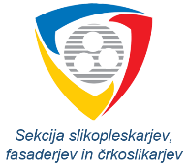  OBRTNO-PODJETNIŠKA ZBORNICA SLOVENIJE  Sekcija slikopleskarjev, fasaderjev in črkoslikarjev  Celovška 71, 1000 Ljubljana  T: 01/ 58 30 568  M: 041 725 448, E: igor.pipan@ozs.si | www.ozs.si |   Osnovna šola narodnega heroja Rajka Hrastnik  Log 19, 1430 Hrastnik  Telefon: 03 /56 42 441  E-pošta: polona.dolanc@osnhr.si  http://www.osnhr.si

23. mednarodna humanitarna akcija slikopleskarjev
V petek, 28. novembra 2025, bo na naši OŠ narodnega heroja Rajka Hrastnik potekala 23. mednarodna humanitarna akcija slikopleskarjev, ki jo organizira Sekcija slikopleskarjev, fasaderjev in črkoslikarjev pri OZS.
Akcija temelji na prostovoljnem delu slikopleskarjev iz Slovenije in Evrope, ki vsako leto združijo moči ter nesebično prispevajo svoj čas, znanje in delo za podporo lokalni skupnosti.
V letošnji akciji bo sodelovalo 99 slikopleskarjev iz Slovenije in tujine, med njimi tudi 26 dijakov in vajencev, ki se izobražujejo za poklic slikopleskarja. Skupaj bodo v enem dnevu brezplačno prebarvali vseh 30 učilnic v prostorih naše matične šole v Hrastniku, ki jo obiskuje 484 otrok, ter učencem in učiteljem ustvarili lepše in bolj prijetno učno okolje.
V četrtek, 27. novembra, bo potekala predpriprava prostorov, pri kateri bodo sodelovali tudi starši naših učencev. Pohištvo in opremo bo treba odmakniti od sten ter jo zaščititi s folijami, tla pa prekriti s papirnimi polami.
V petek, 28. novembra, se bodo slikopleskarji na šoli zbrali že v zgodnjih jutranjih urah, pleskarska dela pa bodo stekla ob 8. uri.
OZS bo za promocijo poklica slikopleskar med 9. in 11. uro na šoli pripravila učno delavnico za učence zadnje triade. Naši šolarji bodo pod vodstvom izkušenega mojstra slikopleskarja spoznavali poklic, se seznanili s pleskarskimi orodji, materiali in tehnikami nanašanja ter imeli priložnost ustvariti barvito kreacijo na eni od zidnih površin v šoli.
Ob 11. uri se bo začela tiskovna konferenca, na kateri bodo organizatorji medijem podrobneje predstavili ta tradicionalni humanitarni projekt. Poleg vodstva naše šole na čelu z ravnateljico Polono Dolanc in župana Občine Hrastnik Marka Funkla bodo med govorniki tudi najvišji predstavniki OZS, Ministrstva za gospodarstvo, turizem in šport, OOZ Hrastnik ter sodelujočih podjetij, ki so omogočila izvedbo projekta – glavnega sponzorja JUB ter donatorjev Žima, Saint Gobain, ITL in Abctour.
Dogodka se bosta udeležila tudi ambasadorja letošnje akcije – kajakaš Peter Kauzer in namiznoteniški igralec Darko Jorgić, ki bosta skupaj z drugimi gosti simbolično prepleskala del zidne površine v eni od učilnic.
Novinarji si bodo lahko zatem ogledali potek del v učilnicah ter pridobili izjave vseh glavnih udeležencev.
Zaključek del je načrtovan ob 17. uri, sledila bo sklepna prireditev v šolski telovadnici z nagovori in podelitvijo priznanj. Program bosta povezovali učiteljici naše šole, dogodek pa bo obogatil tudi krajši kulturni program z nastopom naših učencev.
Akcija, ki je ena najlepših humanitarnih in prostovoljskih akcij v slovenskem prostoru, s svojim zgledom navdihuje in se uspešno širi tudi drugod po Evropi.

Polona Dolanc, ravnateljica
OŠ narodnega heroja Rajka Hrastnik

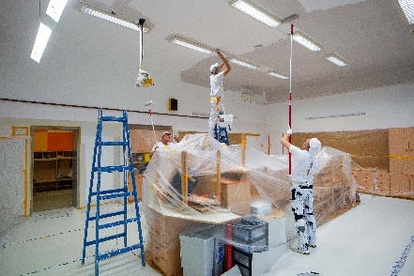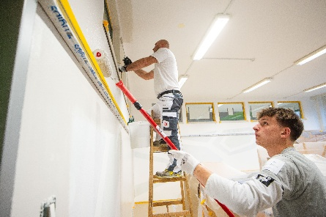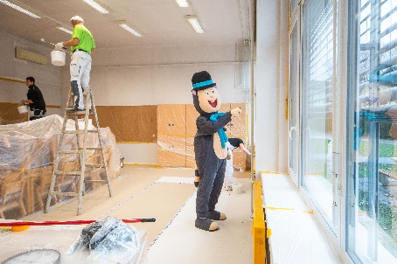

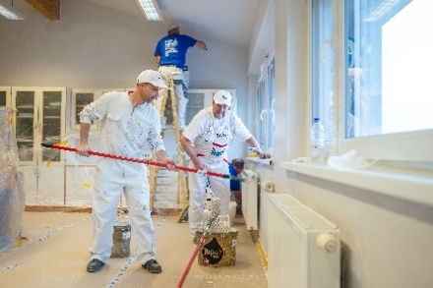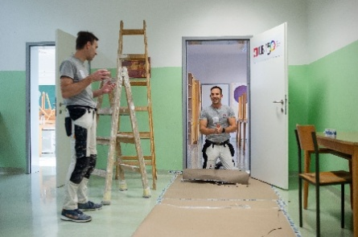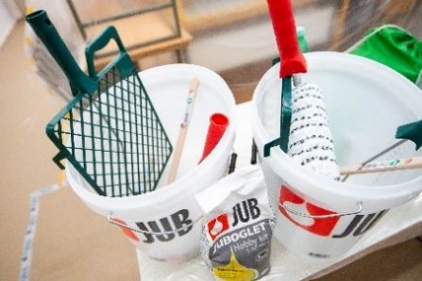
Fotografije z 22. mednarodne humanitarne akcije iz leta 2024. (foto: Anže Petkovšek)

Generalni sponzor: Donatorji:





Soorganizator:  Občina Hrastnik 